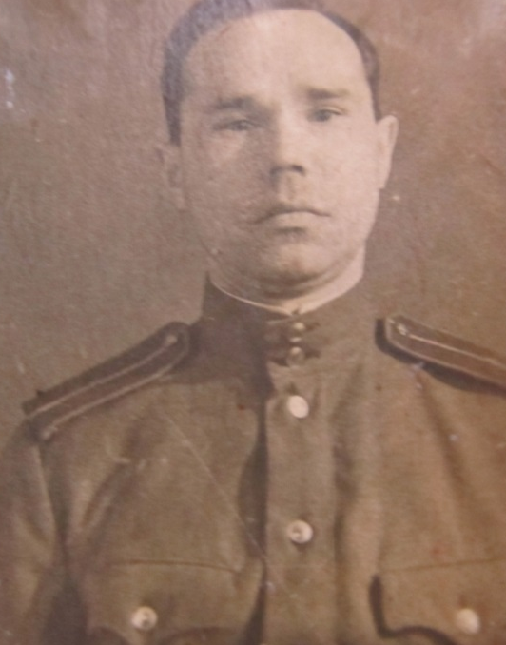
Человек. Учитель. Солдат.
Мой прадедушка, Николай Степанович Ухтомский, родился 5 мая 1913 года в д. Лесная Исменецкого сельского совета Звениговского района Марийской АССР. «Учиться я начал поздно, в 13 лет поступил в Лесновскую школу 1 –й ступени. После окончания школы, я поступил на судоремонтный завод «Красный Волгарь» Звениговского района в качестве ученика – котельщика. С ноября 1932 года начинаю учиться в Поволжском Лесотехническом рабфаке имени М. Горького. Позже закончил курсы по преподаванию в начальных классах. В сентябре по моей личной просьбе Марийский областной отдел народного образования направил меня на работу в качестве учителя в Ронгинский район. Затем меня назначили заведующим в Ашламашскую начальную школу. Далее я работал в Колокудской и Шулидурской школах, до начала Великой Отечественной войны» – писал прадед в своих фронтовых записках, которые в нашей семье берегут, как зеницу ока.
С 1 февраля 1942 года для Николая Ухтомского начинается совсем другая – фронтовая, военная, походная жизнь. Он вспоминал: «Вступив в ряды Красной Армии, начал я свою службу с рядового солдата. С этого момента был в составе 687-го стрелкового полка 141 с.д. В сентябре 1942 года по приказу командующего Воронежским фронтом меня направили на курсы младших лейтенантов, где под обстрелами немцев я проходил обучение. В числах 20 или 25 января месяца 1943 года зачитан приказ, где я услышал, что мне, бывшему учителю, присвоено военное звание «Младший Лейтенант». Итак, у меня начинается жизнь в рядах Красной Армии в офицерском звании. Командир стрелкового взвода в составе 722-го стрелкового взвода в составе 722-го стрелкового полка 206-й стрелковой дивизии на Воронежском фронте». В этом же месяце я был зарыт в землю разрывом немецкого снаряда на Курско-Орловской дуге»
Мой прадед был серьезно ранен, два месяца он пробыл в госпитале, а после, его направили в резервную офицерскую часть. Вскоре он был отозван в ряды действующей армии на северо-западный фронт, где был определен в 14-й отдельный офицерский полк Карельского фронта. Затем воин служил в городах Беломорск, Кемь и Мурманск. В декабре 1944 года по распоряжению Приволжского ВО его направили в г. Куйбышев, где он и окончил свою службу (из автобиографии и фронтовых записок Н.С. Ухтомского).
И до, и после войны Николай Степанович работал учителем начальных классов, а в военное время даже успел побыть журналистом – работал в редакции газеты в городе Кемерово. Мой славный предок имеет множество боевых наград. Именно благодаря прадеду я решила, что тоже буду учителем, поэтому поступила в Оршанский многопрофильный колледж, где получаю профессию «Преподавание в начальных классах».
Мне жаль, что я не застала прадедушку живым, но я им очень горжусь. Он самоотверженно защищал свою Родину от фашистов, а после войны внес большой вклад в дело образования. До сих пор живы многие дедушкины ученики, которых он нежно любил и называл «Мои зайчата». Николай Степанович много читал, занимался самообразованием, вёл педагогические дневники, в которых обдумывал подходы к трудным детям, записывал школьные будни. Я читала эти дневники и поняла, что это был человек умный, думающий и болеющий душой за школу, за каждого своего воспитанника. Дедушку любили и ученики, и односельчане. Несомненно, мой прадед внёс большой вклад в Победу. Уверена, что его пример поможет стать мне достойным человеком.
Юлия Мурышкина, студентка группы 1 нк
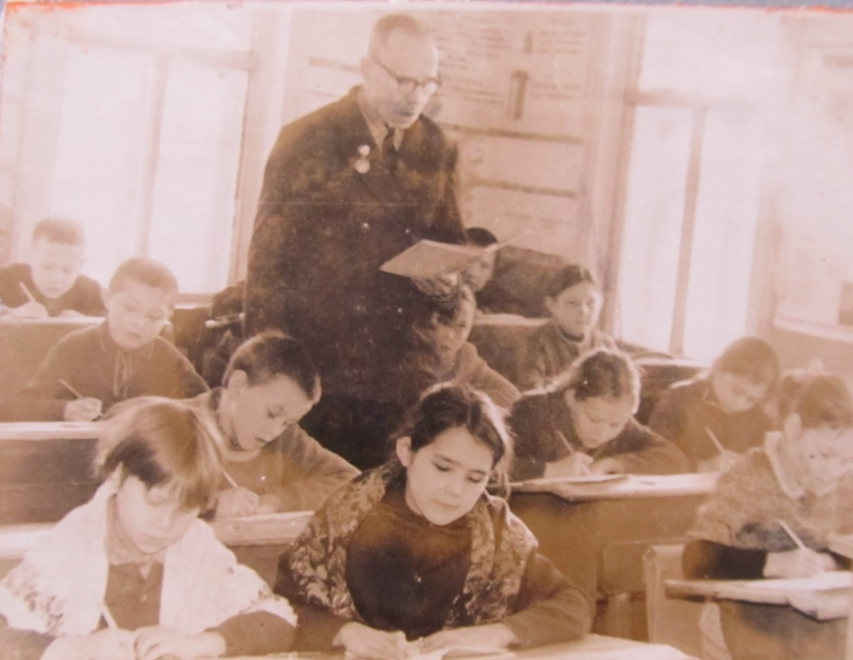

Прадедушка с учениками

